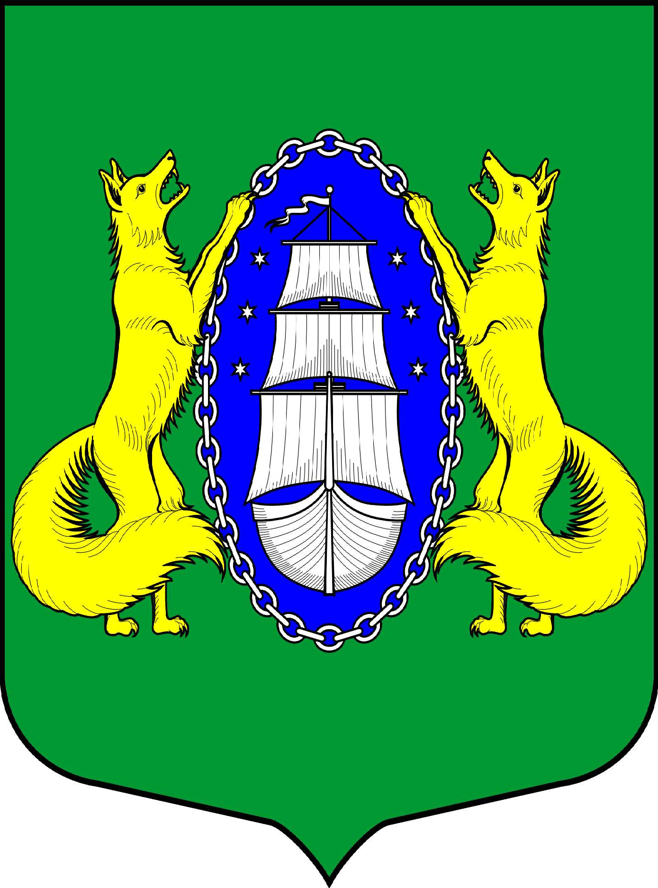

ВНУТРИГОРОДСКОЕ МУНИЦИПАЛЬНОЕ ОБРАЗОВАНИЕ САНКТ-ПЕТЕРБУРГА ПОСЕЛОК ЛИСИЙ НОС
МУНИЦИПАЛЬНЫЙ СОВЕТ
пятый созыв
РЕШЕНИЕ

_____________________________________________________________________________

15.03.2018 г. № 7 Санкт-Петербург

Об утверждении структуры аппарата муниципального совета муниципального образования поселок Лисий Нос

В соответствии с федеральным законом от 06.10.2003 г. № 131-ФЗ «Об общих принципах организации местного самоуправления в Российской Федерации», Уставом муниципального образования, в целях эффективного функционирования аппарата муниципального совета,

МУНИЦИПАЛЬНЫЙ СОВЕТ РЕШИЛ:

1. Утвердить структуру аппарата муниципального совета согласно Приложению к данному Решению.
2. Решение муниципального совета от 14.08.2017 № 41 «Об утверждении структуры аппарата муниципального совета муниципального образования поселок Лисий Нос» признать утратившим силу.
3. Контроль за исполнением настоящего Решения возложить на Главу муниципального образования поселок Лисий Нос В.М. Грудникова.
4. Решение вступает в силу с 15.03.2018.

Глава муниципального
образования В.М. Грудников

Приложение
к Решению МС МО пос. Лисий Нос
от 15.03.2018 г. № 7

Муниципальный совет

Глава муниципального образования, исполняющий обязанности председателя муниципального совета
Ведущий специалист

